Уважаемые налогоплательщики!
ИФНС России № 19 по г. Москве проводит онлайн-вебинары
Дата и время проведения вебинара | Тема | Ссылка на платформу, предназначенную для участия в вебинаре | QR-код на платформу, предназначенную для участия в вебинаре
22.07.2022 12:00 | Налоговые льготы по уплате физическими лицами имущественных налогов. Порядок их предоставления. | https://7719infs.ktalk.ru/0472002
04.08.2022 16:00 | Особенности применения специального налогового режима для самозанятых граждан «Налог на профессиональный доход». | https://7719infs.ktalk.ru/1135204 | 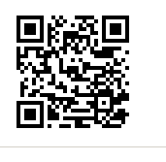
18.08.2022 12:00 | Подмена трудовых отношений с привлечением физических лиц применяющих специальный налоговый режим «Налог на профессиональный доход». | https://7719infs.ktalk.ru/1831263 | 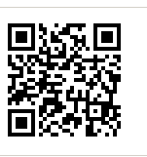
25.08.2022 15:00 | Как направить налоговую декларацию онлайн по налогу на доходы физических лиц (форма 3-НДФЛ) через «Личный кабинет налогоплательщика для физических лиц» в целях получения налоговых вычетов. | https://7719infs.ktalk.ru/9787239
01.09.2022 14:00 | Основные изменения налогового законодательства по налогу на имущество организации в 2022 году. | https://7719infs.ktalk.ru/5887708 | 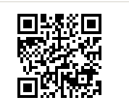
15.09.2022 12:00 | Порядок исполнения гражданами налоговых уведомлений в 2022 году со сроком уплаты не позднее 01.12.2022. | https://7719infs.ktalk.ru/1300118 | 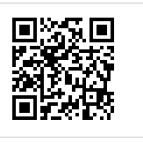
29.09.2022 14:00 | Применение контрольно-кассовой техники при осуществлении расчетов в Российской Федерации. | https://7719infs.ktalk.ru/5152979 | 